**Дисциплина: Объектно Ориентированное Программирование**

**Лабораторная работа №5**

**Тема: Шаблоны классов на языке С++**

Выполнил: Бардин М.И. Студент: 2-курса

Группа: ИТ-902

Проверил: ст. пр. Юрков В.А.

Луганск 2022

**Задание:**

1. Создать шаблон класса **Class_Stack**, который должен содержать 2 метода: **Push** ( поместить элемент в стек ) и **Pop** ( извлечь элемент из стека ). При попытке добавить элемент в заполненный стек, метод **Push** должен выдавать сообщение: «Стек заполнен». При попытке извлечь элемент из пустого стека, метод **Pop** должен выдавать сообщение: «Стек пуст». Шаблон класса должен работать со встроенными типами данных языка С++. Класс **Class_Stack** должен содержать 2 конструктора: конструктор по умолчанию ( в этом случае размер стека устанавливается равным 10 элементам ) и конструктор принимающий в качестве параметра количество элементов в стеке. В случае передачи некорректного количества элементов стека, размер стека устанавливается равным 10 элементам.

2. Написать консольную программу, демонстрирующую работу с экземплярами класса **Class_Stack** на примере целого и вещественного типа данных. 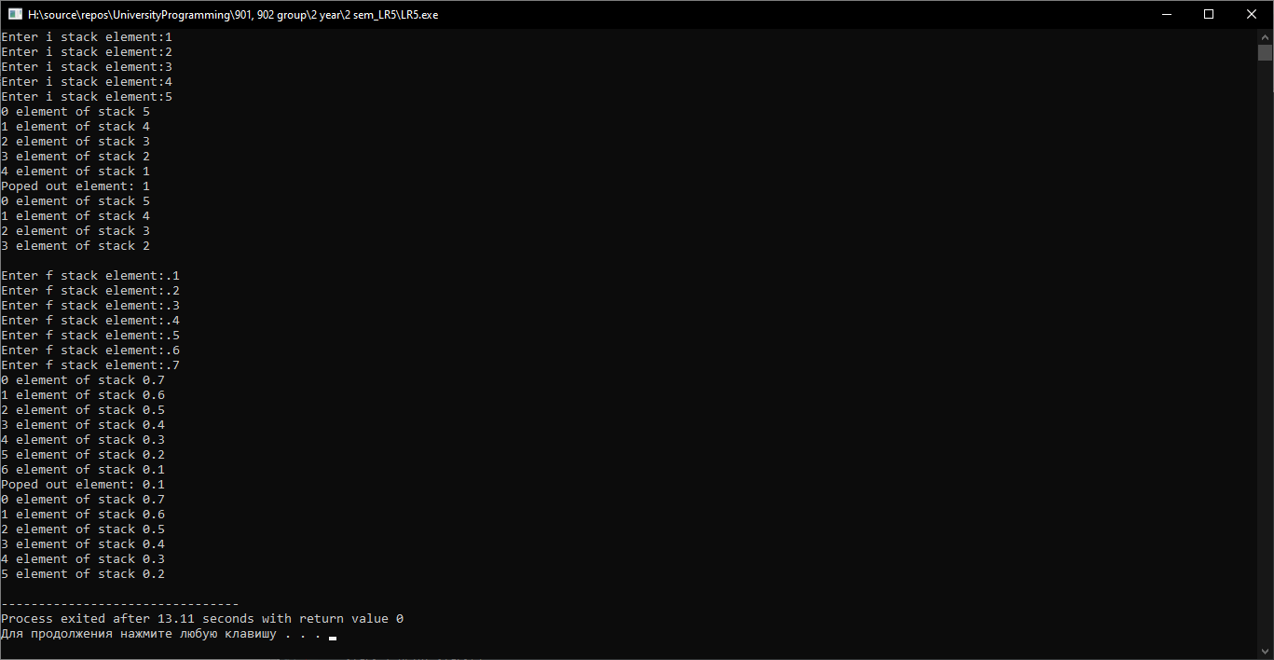

Рисунок 5.1 результат работы программы

Код:

#include <stdio.h>

#include <iostream>

#include <typeinfo>

#include <vector>

#include <algorithm>

class ErrorMsg{

public:

ErrorMsg(const char* msg="Unknown Exception", int code=-1){

_code=code;

_msg=msg;

}

int GetMsgCode() {

return _code;

}

char* ShowMsg() {

printf("Caught error, code: %d, error: %s\n",GetMsgCode(),_msg);

}

private:

const char* _msg;

int _code;

};

template <typename T>

class Class_Stack{

public:

Class_Stack(){

initialize_stack();

}

Class_Stack(int size){

max_size = size<=0?max_size:size;

initialize_stack();

}

void push(T element){

try{

if (stack.size() < max_size)

stack.push_back(element);

else

throw ErrorMsg("Stack overflow", 1);

}

catch(ErrorMsg &e){

e.ShowMsg();

exit(e.GetMsgCode());

}

}

T pop(){

try{

if (stack.size() > 0){

T temp = stack.back();

stack.pop_back();

return temp;

}

else

throw ErrorMsg("Stack empty", 2);

}

catch(ErrorMsg &e){

e.ShowMsg();

exit(e.GetMsgCode());

}

}

void print_stack(){

for (int i=0;i<stack.size();i++){

std::cout<<i<<" element of stack "<<stack[i]<<'\n';

}

}

private:

std::vector<T> stack;

int max_size = 10;

void initialize_stack(){

for (int i=0;i<max_size;i++){

std::cout<<"Enter "<<typeid(T).name()<<" stack element:";

T temp;

std::cin>>temp;

push(temp);

}

std::reverse(stack.begin(),stack.end());

};

};

int main(){

Class_Stack<int> stack_i(5);

stack_i.print_stack();

std::cout <<"Poped out element: "<<stack_i.pop()<<'\n';

stack_i.print_stack();

printf("\n");

Class_Stack<float> stack_f(7);

stack_f.print_stack();

std::cout <<"Poped out element: "<< stack_f.pop()<<'\n';

stack_f.print_stack();

return 0;

}

Вывод: в ходе работы мы изучили создание шаблона класса на языке С++